День провозглашения Донецко-Криворожской Советской Республики.

12 февраля 2021 года – 103-я годовщина со дня создания Донецко-Криворожской республики.
«Наши предки сделали решительный поступок, создав Донецко-Криворожскую Республику. Мы, как их преемники, создали Донецкую народную республику, живём на свободной земле», - говорил когда-то первый глава ДНР Александр Захарченко. Можно провести исторические параллели между Донецко-Криворожской Республикой и Донецкой, Луганской Народными Республиками. Более века назад Товарищ Артем мечтал создать Республику, в которой будут обеспечены равные условия для людей разных социальных уровней. Донецко-Криворожская Республика создавалась в составе Советской России не по национальному принципу, в ее основе была экономическая целесообразность и воля трудового народа. В 2014 году, когда мы создавали Донецкую и Луганскую Народные Республики, фактически была продолжена историческая биография наших героических предков. Создавая сейчас новейшую историю Донбасса, мы глубоко понимаем ее уроки и их значение, что помогает нам в построении нашего общего будущего в составе единой большой Родины!
История Новороссии. Донецко-Криворожская Республика. Причины, предпосылки, условия создания государства.
Видеоролики
- «История Новороссии. Донецко-Криворожская Республика. ч. 1.» по ссылке: https://yandex.ua/video/preview/11391543476148498913
- «История Новороссии. Донецко-Криворожская Республика ч.2» по ссылке: https://yandex.ua/video/preview/4300555347327198203
Работа с картой.
Карты «Донецкая Криворожская республика. Области, которые вошли в состав ДКР, границы областей и государства в целом, соседние государства.

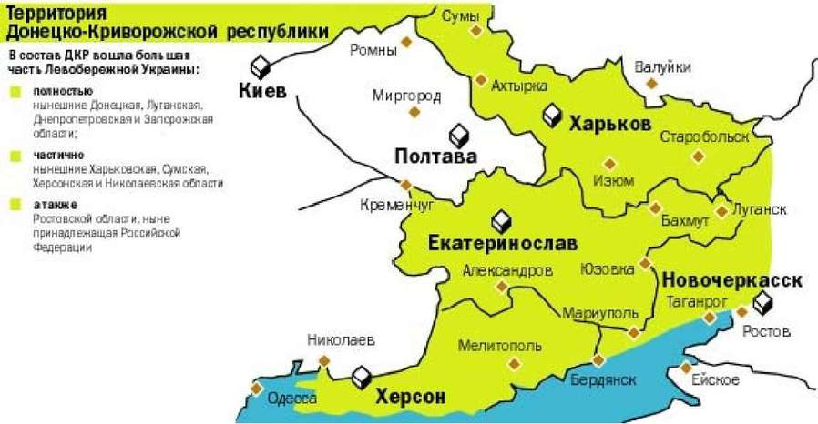

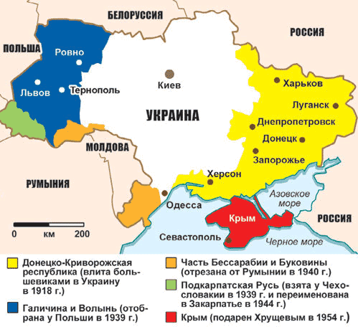

9 важных фактов о Донецко-Криворожской Республике, преемницей которой является наша Республика:
Факт 1. Донецко-Криворожская Республика была провозглашена 30 января (12 февраля) 1918 года на IV областном съезде Советов рабочих депутатов Донецкого и Криворожского бассейнов в Харькове. А 17 февраля 1919 года было принято постановление Совета Обороны РСФСР о ликвидации ДКР.
Факт 2. У истоков государства стояла очень влиятельная структура — Совет съездов горнопромышленников юга России (ССГЮР), который проработал с 1877 по 1918 год. Основателями ССГЮР были такие влиятельные предприниматели как — Алексей Алчевский, Иван Иловайский, Пётр Горлов.
Факт 3. Харьков и Луганск были столицами Донецко-Криворожской Республики.
Факт 4. Первым и единственным руководителем правительства ДКР был Артём. Его настоящее имя – Фёдор Андреевич Сергеев. Он создал и возглавил Донецко-Криворожскую Республику.
Факт 5. В состав ДКР входили бывшие Донецкая и Луганская области, а также Днепропетровская, Запорожская, частично Харьковская, Сумская, Херсонская, Николаевская и Ростовская области.
Факт 6. Донецко-Криворожская Республика имела как минимум 8 названий: Донецкая Республика, Донецкая Республика Советов, Республика Донецкого и Криворожского бассейнов, Федеративная Республика Донбасс, Донецкая Федерация.
Факт 7. В ДКР были сформированы органы власти: высший орган — Съезд Советов ДКР, Исполком Совета, затем Совет народных Комисаров, дальше — территориальные исполкомы.
Факт 8. Донецко-Криворожская Республика имела свою армию — Донецкую армия, которая состояла из рабочих-добровольцев и части 8-й армии.
Факт 9. В феврале 2015 года Донецкая Народная Республика провозгласила себя государством-преемником Донецко-Криворожской Республики.

ПОЖЕЛАНИЕ ДОНЧАНАМ
из сборника стихов «Донецкий край, в стихах воспетый»

Сегодня день волшебный и чудесный,
Совпали звезды, что еще сказать?
Сегодня буду я предельно честной,
Хочу для всех желанье загадать…
Пусть будет мир у нас, простой и чистый,
Чтоб закрутило город в кутерьме,
На праздник вновь приехали артисты,
И мы совсем забыли о войне.
Донецкий край, в стихах воспетый
Желаю, чтоб у нас, таких счастливых,
Но помнящих про прошлое порой,
В снах не звучало эхо дальних взрывов.
Чтоб каждый понимал, что он живой
Лишь потому, что не ушел когда-то,
Не бросил дом, своих предать не смог.
«Спасибо» я хочу сказать солдатам,
И попросить, чтоб уберег их Бог.
Желаю нам стоять и не сдаваться,
Желаю верить в то, что сквозь года
(спустя лет эдак где-нибудь пятнадцать)
Про войны мир забудет навсегда.
Сегодня день волшебный и чудесный,
Пусть станет первым в белой полосе,
Залитым солнцем, полным добрых песен,
Пришедшим в город мой во всей красе.

Вероника Вереск

